产品说明书
一、产品的展示

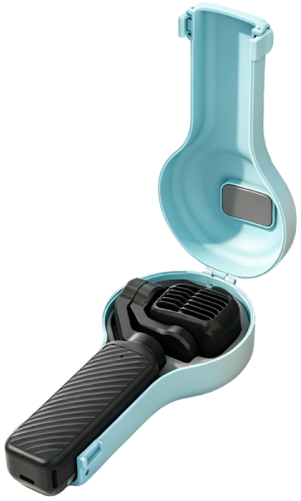
设备放置时
需按例图放置，触控屏朝内
反向放置可能导致夹伤云台
预留孔位
用于挂绳穿孔收紧
预留孔位
用于挂绳穿孔收紧
硅胶软垫
保护/固定云台
两侧卡扣
下压自动锁定

2.场景示范
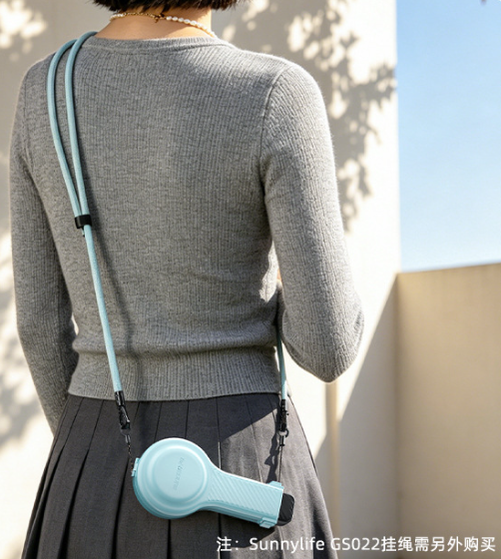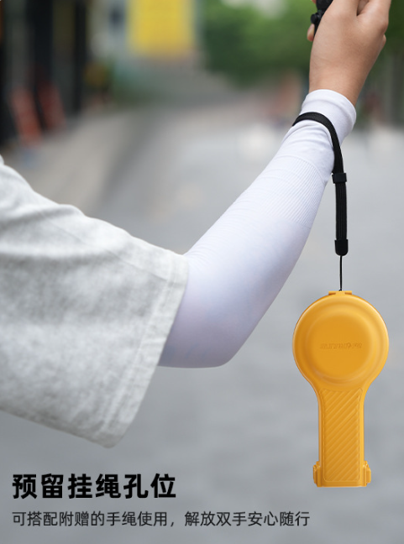
- 包装清单
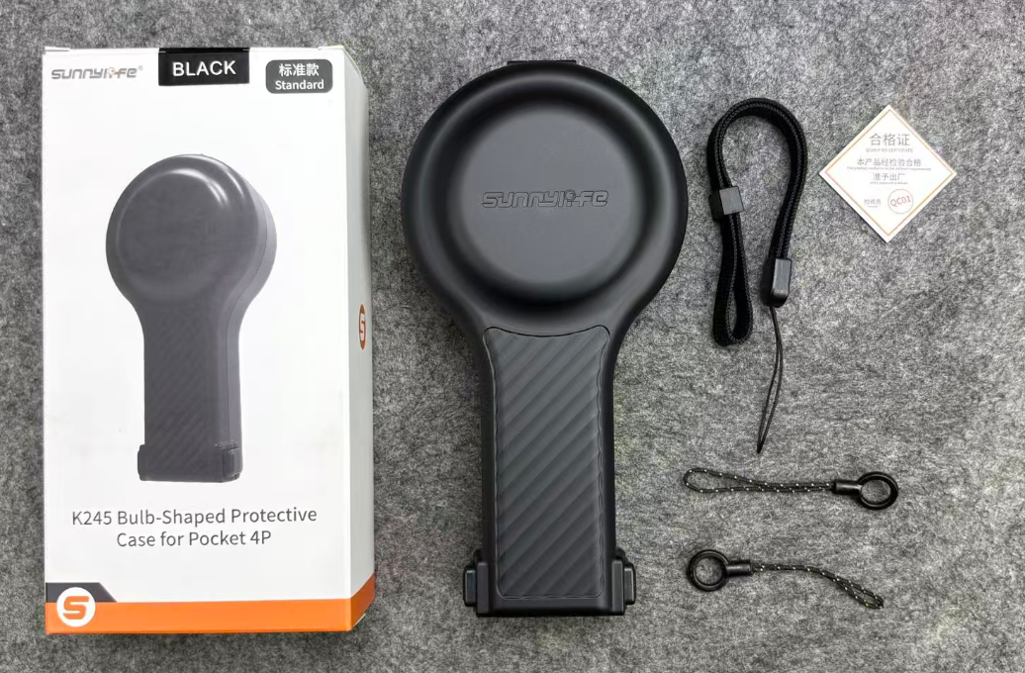
注：
挂手绳长：136mm
肩带辅助挂绳长：46mm（单个），环直径：8.5mm
- 使用的说明
1.连接示范
产品使用说明：https://v.douyin.com/-pF4reo_lys/
- 产品的参数
